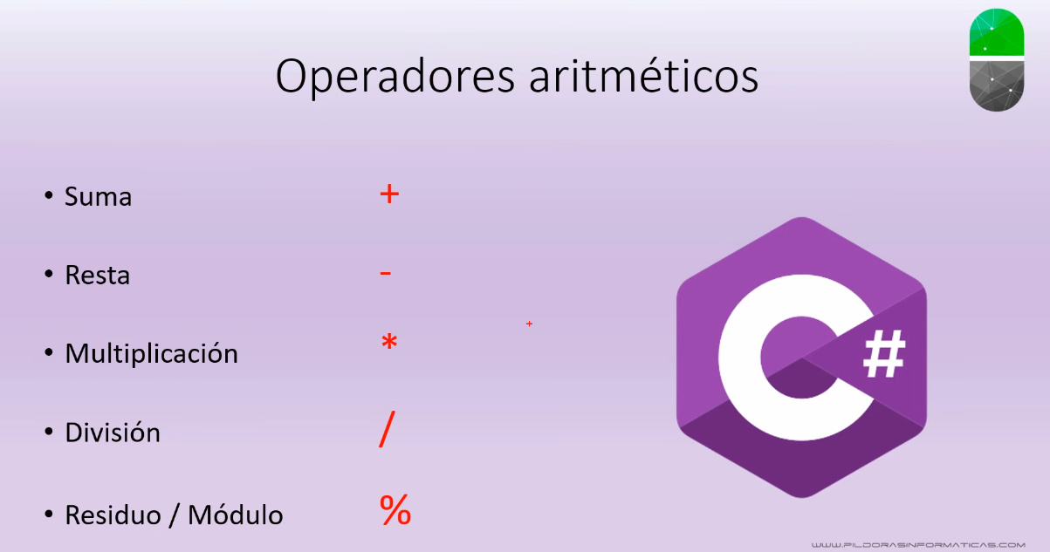

* No sirven con valores de texto a excepción de sumar, ya que concatena strings.
* ++ 🡪 Incremento, sumar un valor.
* -- 🡪 decremento, restar un valor.
  + += 5 🡪 incremento en 5 unidades.
  + -= 3 🡪 decremento en 3 unidades.